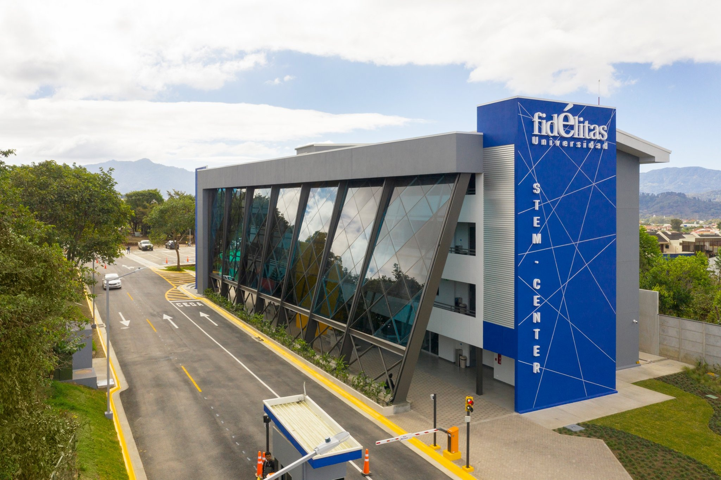
2


AN01 Documento de Requerimientos
Nombre del proyecto

HOJA DE CONTROL

Proyecto | Finca Nova
Entregable | Especificaciones de Requerimientos
Autores | Lucas Chavarría López  Kenneth salazar Rojas  Jesús Martínez López
Versión/Edición | 02 | Fecha Versión | 23/07/2026
 |  | N.º Total de Páginas | 10

REGISTRO DE CAMBIOS

Versión | Causa del Cambio | Responsable del Cambio | Fecha del Cambio
01 | Se agregaron más requerimientos | Cliente | 19/7/2026
02 | Se realizan corrección y se agregan sugerencias | Tutor - Profesor | 15/7/26

Contenido

HOJA DE CONTROL 2
REGISTRO DE CAMBIOS 2
1. Introducción 5
2. Requerimientos funcionales del sistema a desarrollar 5
2.1. Listado de requerimientos por módulo 5
2.2. Historias de Usuario Detalladas 5
3. Requerimientos no funcionales del sistema a desarrollar 6
4. Anexos 6
5. Referencias 6

Poás, Alajuela, 23/07/2026

Señores
Universidad Fidélitas
Su oficina

Estimados señores:
El suscrito, Edy Alberto Salazar Quesada, Cédula 2449742, en mi calidad de Propietario, de la empresa Cafe Chaperno, me permito indicar que aceptamos la especificación de requerimientos presentada por el grupo de trabajo.
Cualquier cambio a los requerimientos del proyecto debe gestionarse y aprobarse con una minuta para revisar que el impacto del cambio no afecte las fechas de compromiso de entrega de este.
El grupo de trabajo se compromete a acatar las solicitudes de mejora indicadas por los docentes de los cursos SC-702 Diseño y desarrollo de sistemas y SC-803 Implantación de Sistemas con el fin de asegurar un correcto desempeño en usabilidad, seguridad y funcionamiento optimo del producto en cuestión, sin embargo, dichas solicitudes no deben entorpecer el flujo en tiempo y forma del proyecto.

Sin otro particular, se despiden, atentamente,
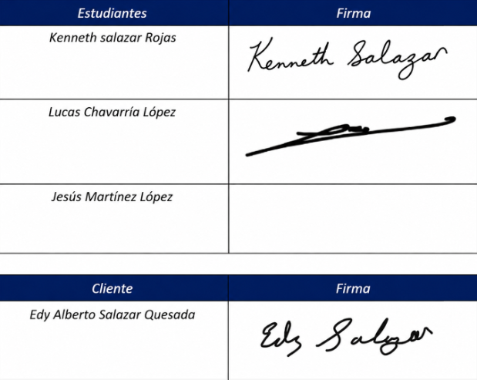

Introducción

Este documento busca definir y organizar los requerimientos del sistema web integral para la gestión de la actividad cafetalera. En él se describen las principales necesidades que deberá atender el sistema, así como las funciones que permitirán apoyar al caficultor en el registro, control y seguimiento de las actividades relacionadas con sus lotes o micro lotes.
Inicialmente el sistema contara con un módulo de seguridad y gestión de usuarios, mediante el cual se administrarán las personas que tendrán acceso al sistema web. Los usuarios podrán tener diferentes roles de acuerdo con las actividades y responsabilidades que desempeñen dentro del sistema. Esto permitirá controlar el acceso a las distintas funciones y asegurar que cada usuario pueda realizar las acciones que le correspondan según su rol.
El sistema busca centralizar información que actualmente se recopila en un cuaderno, notas, o que incluso se memoriza, dependiendo de la labor realizada, De esta manera se pretende facilitar la gestión de los lotes o micro lotes y el seguimiento de las actividades realizadas en cada uno de ellos de manera eficaz y sencilla.
Entre las funciones contempladas se encuentra la gestión de los lotes y micro lotes que conforman la finca, permitiendo registrar información sobre cada uno de ellos y dar seguimiento a las diferentes actividades que se realizan.
Asimismo, se contempla un módulo de control de enfermedades que puedan afectar los cultivos, permitiendo identificar el lote o micro lote afectado y mantener información sobre las acciones realizadas y los productos utilizados en las respectivas intervenciones.
En relación con el módulo para gestión de gastos e ingresos el cual se encargará de registrar datos como facturas de compras de insumos y otros gastos relacionados con las actividades cafetaleras, así como ventas del café. También se busca llevar un control de montos a pagar a los colaboradores por labores como la recolección de temporada de producción o labores diarias.
Otro aspecto importante será el registro de la recolección y producción de café durante el periodo productivo. El sistema permitirá mantener un seguimiento de las cantidades recolectadas y diferenciarlas según su estado, contemplando el café recién recolectado, el café seco y el café seco procesado sin cáscara.
A lo largo de este documento, los requerimientos se presentan organizados por módulos, con el fin de agrupar las funciones del sistema según las diferentes áreas de gestión. Además, se incluyen las historias de usuario, las cuales describen, desde la perspectiva de las personas que utilizarán el sistema, las acciones que podrán realizar y los resultados que esperan obtener.
Este documento servirá como referencia común entre el cliente y el equipo encargado del desarrollo, permitiendo establecer de manera clara el alcance inicial del sistema y facilitar la validación de las funciones que serán implementadas.

Requerimientos funcionales del sistema a desarrollar

Se detalla las funciones específicas que la plataforma Finca Nova ejecutará para satisfacer las necesidades operativas, productivas y financieras de Café Chaperno. Cada requerimiento representa una acción o comportamiento obligatorio que el sistema debe proveer de forma automatizada

Listado de requerimientos por módulo

En esta sección se presenta la clasificación de los requerimientos funcionales del sistema, organizados según los módulos que conforman la plataforma Finca Nova. Cada módulo agrupa las funcionalidades relacionadas con un área específica de la gestión cafetalera y establece la relación entre los requerimientos funcionales (RF) y las historias de usuario (HU) que los respaldan. Esta organización permite identificar el alcance de cada módulo y facilita la trazabilidad entre las necesidades del cliente y las funcionalidades que se implementarán.

Requerimientos por Módulo
Módulo | Requerimientos | Historia de usuario
Seguridad y Autenticación |  | HU-31, HU-32, HU-33, HU-34, HU-35, HU-36, HU-37, HU-38, HU-39, HU-40 y HU-41
  RF-01: El sistema debe permitir a los usuarios iniciar sesión mediante correo electrónico y contraseña.
  RF-02: El sistema debe permitir cerrar la sesión de forma segura.
  RF-03: El sistema debe permitir registrar nuevos usuarios.
  RF-04: El sistema debe administrar los roles y permisos de acceso de los usuarios.
  RF-05: El sistema debe permitir inactivar usuarios para impedir su acceso.
Gestión de Lotes y Micro lotes | RF-06: El sistema debe permitir registrar lotes y micro lotes.  RF-07: El sistema debe permitir modificar la información de los lotes y micro lotes.  RF-08: El sistema debe consultar el historial de los lotes registrados.  RF-09: El sistema debe permitir administrar los períodos productivos.  RF-10: El sistema debe permitir consultar la bitácora completa de cada lote. | HU-21, HU-22, HU-23, HU-24, HU-25, HU-26, HU-27, HU-28, HU-29, HU-30, HU-45 y HU-46
Registro de Labores | RF-11: El sistema debe permitir registrar las labores agrícolas realizadas.  RF-12: El sistema debe registrar la duración de las labores.  RF-13: El sistema debe asociar colaboradores a las labores realizadas.  RF-14: El sistema debe administrar la información de los colaboradores.  RF-15: El sistema debe calcular automáticamente el pago de los trabajadores según las jornadas trabajadas o la producción recolectada. | HU-01, HU-02, HU-03, HU-42, HU-43 y HU-44
Control de Enfermedades | RF-16: El sistema debe permitir registrar enfermedades detectadas.  RF-17: El sistema debe registrar los tratamientos aplicados.  RF-18: El sistema debe consultar el historial de enfermedades por lote.  RF-19: El sistema debe generar alertas cuando una enfermedad se presente de forma recurrente en un lote. | HU-04, HU-05, HU-06 y HU-47
Recolección y Producción |  | HU-07, HU-08, HU-09, HU-10, HU-11, HU-12, HU-13 y HU-14
  RF-20: El sistema debe registrar la recolección diaria de café.
  RF-21: El sistema debe calcular la producción según las cantidades registradas.
  RF-22: El sistema debe consultar el avance de la producción por período productivo.
Gastos e Ingresos | RF-23: El sistema debe registrar los gastos de la finca.  RF-24: El sistema debe registrar las ventas de café.  RF-25: El sistema debe generar el control de ingresos y egresos.  RF-26: El sistema debe controlar el inventario de insumos y generar alertas cuando el stock alcance el mínimo establecido.  RF-27: El sistema debe generar reportes de producción y financieros.  RF-28: El sistema debe permitir exportar los reportes en formato PDF y Excel. | HU-15, HU-16, HU-17, HU-18, HU-19, HU-20, HU-48, HU-49, HU-50, HU-51 y HU-52

Historias de Usuario Detalladas

Las historias de usuario representan las necesidades funcionales del sistema desde la perspectiva de los diferentes actores que interactúan con la plataforma Finca Nova. Cada historia describe una funcionalidad específica que el sistema debe ofrecer, incluyendo los escenarios de uso, criterios de aceptación, contexto, eventos y resultados esperados.
Estas historias permiten definir de forma clara el comportamiento esperado del sistema y sirven como base para el diseño, desarrollo y validación de las funcionalidades contempladas en cada uno de los módulos.
El detalle completo de las historias de usuario se presenta en el documento AN02 – Historias de Usuario, el cual forma parte de la documentación del proyecto y complementa la especificación de los requerimientos funcionales.

Requerimientos no funcionales del sistema a desarrollar

En esta sección se presentan los requerimientos no funcionales del sistema, los cuales describen las características técnicas, de seguridad, compatibilidad, rendimiento, usabilidad y plataforma necesarias para garantizar el correcto funcionamiento de la aplicación. Estos requerimientos complementan los requerimientos funcionales, ya que establecen las condiciones bajo las cuales deberá operar la plataforma Finca Nova durante las etapas de desarrollo, pruebas y producción.

Requerimientos no funcionales
Identificador | Descripción | Tipo de Requerimiento no funcional
RQNF-001 |  | Tecnología
  El sistema deberá desarrollarse utilizando ASP.NET Core MVC (.NET 8) como framework principal, garantizando una arquitectura mantenible, modular y escalable que facilite la incorporación de nuevas funcionalidades, la corrección de errores y el mantenimiento evolutivo del sistema durante su ciclo de vida.
RQNF-002 | El sistema deberá utilizar Microsoft SQL Server 2022 como gestor de base de datos para almacenar, administrar y proteger toda la información del sistema, garantizando la integridad, consistencia y disponibilidad de los datos registrados. | Base de datos
 |  | Plataforma
  RQNF-003
  El sistema deberá ejecutarse sobre el sistema operativo Microsoft Windows en los ambientes de desarrollo, pruebas y producción, asegurando la compatibilidad con las herramientas tecnológicas utilizadas durante todo el proceso de desarrollo e implementación.
RQNF-004 |  | Ambiente de desarrollo
  El ambiente de desarrollo y pruebas deberá utilizar herramientas compatibles con Visual Studio 2022, .NET 8 y SQL Server 2022, permitiendo un proceso de desarrollo estandarizado, estable y compatible con la arquitectura definida para el proyecto.
RQNF-005 |  | Usabilidad
  La interfaz del sistema deberá implementar un diseño adaptable (Responsive Design), permitiendo que las funcionalidades puedan utilizarse correctamente desde computadoras, tabletas y teléfonos móviles, manteniendo la correcta visualización, navegación y experiencia de usuario sin pérdida de funcionalidad.
RQNF-006 |  | Portabilidad
  El sistema deberá ser accesible mediante un navegador web moderno sin requerir la instalación de software adicional, permitiendo el acceso desde cualquier dispositivo con conexión a Internet y un navegador compatible.
RQNF-007 |  | Seguridad
  El sistema deberá autenticar a los usuarios mediante ASP.NET Core Identity, utilizando contraseñas cifradas, autenticación segura y control de acceso basado en roles, garantizando que cada usuario únicamente pueda acceder a las funciones autorizadas según su perfil.
RQNF-008 |  | Compatibilidad
  El sistema deberá ser compatible con las versiones actuales de Google Chrome, Microsoft Edge y otros navegadores modernos compatibles con HTML5, CSS3 y JavaScript, garantizando un funcionamiento correcto y uniforme de todas las funcionalidades.
RQNF-009 |  | Rendimiento
  El sistema deberá responder a las operaciones más comunes (consultas, registros, modificaciones y búsquedas) en un tiempo máximo de 3 segundos, siempre que existan condiciones normales de operación y una conexión estable a la red.
RQNF-010 | El sistema deberá mantener una disponibilidad mínima del 99 % durante el horario de operación establecido, exceptuando los períodos programados de mantenimiento previamente notificados a los usuarios. | Disponibilidad
RQNF-011 | El sistema deberá realizar respaldos automáticos de la base de datos al menos una vez por día y permitir la generación de respaldos manuales por parte del administrador cuando sea necesario. | Respaldo
RQNF-012 |  | Recuperación
  El sistema deberá permitir la recuperación de la información a partir del respaldo más reciente en caso de fallos, pérdida de datos o incidentes que afecten la base de datos, procurando minimizar la pérdida de información.
RQNF-013 |  | Auditoría
  El sistema deberá registrar en una bitácora de auditoría las operaciones críticas realizadas por los usuarios, incluyendo el inicio y cierre de sesión, creación, modificación y eliminación de información relevante, indicando el usuario, fecha, hora y acción ejecutada.
RQNF-014 |  | Seguridad
  Toda la comunicación entre el cliente y el servidor deberá realizarse mediante el protocolo HTTPS, garantizando el cifrado de la información transmitida y reduciendo el riesgo de accesos no autorizados o interceptación de datos.
RQNF-015 | El sistema deberá mantener la trazabilidad de las operaciones realizadas sobre la información principal, permitiendo identificar quién realizó cada acción, cuándo se ejecutó y sobre qué registro se efectuó el cambio. | Trazabilidad
RQNF-016 |  | Rendimiento
  El sistema deberá soportar al menos 30 usuarios concurrentes manteniendo tiempos de respuesta menores a 3 segundos en las operaciones habituales de consulta y registro, bajo condiciones normales de funcionamiento.
RQNF-017 |  | Documentación
  El sistema deberá contar con documentación técnica y de usuario actualizada, incluyendo manual de instalación, manual técnico, manual de usuario y documentación de la base de datos para facilitar el mantenimiento y la utilización del sistema.

Referencias.

What is ASP.NET Core? | .NET. (s. f.). Microsoft. https://dotnet.microsoft.com/en-us/learn/aspnet/what-is-aspnet-core.
MashaMSFT. (s. f.). SQL Server Technical Documentation - SQL Server. Microsoft Learn. https://learn.microsoft.com/en-us/sql/sql-server/?view=sql-server-ver17.
MashaMSFT. (s. f.-a). Back up and Restore of SQL Server Databases - SQL Server. Microsoft Learn. https://learn.microsoft.com/en-us/sql/relational-databases/backup-restore/back-up-and-restore-of-sql-server-databases?view=sql-server-ver17.
VanMSFT. (s. f.). Security Documentation for SQL Server & Azure SQL Database - SQL Server. Microsoft Learn. https://learn.microsoft.com/en-us/sql/relational-databases/security/security-center-for-sql-server-database-engine-and-azure-sql-database?view=sql-server-ver17.

What is ASP.NET Core? | .NET. (s. f.-b). Microsoft. https://dotnet.microsoft.com/en-us/learn/aspnet/what-is-aspnet-core
Responsive web design - Learn web development | MDN. (2025, 19 diciembre). https://developer.mozilla.org/en-US/docs/Learn_web_development/Core/CSS_layout/Responsive_Design
Nitinme. (s. f.). Visual Studio product family documentation. Microsoft Learn. https://learn.microsoft.com/en-us/visualstudio/?view=visualstudio

